|  |  |
| --- | --- |
| **Title：** | **E-CALL MRD** |

|  |  |  |  |
| --- | --- | --- | --- |
| **Version** | **Date** | **Document Owner** | **Changes** |
| <0.1> | **<2020/10/20>** | 许礼娣 | 初稿 |
| <0.2> | **<2020/11/04>** | 许礼娣 | 添加fo rensiyuan的评审（黄色底纹部分） |
| <0.3> | **<2020/11/09>** | 许礼娣 | 添加fo rensiyuan的评审：2.2.3.3最后一段做了一些wording上的修改，已用黄色字体标注 |
| <0.4> | **<2020/12/22>** | 许礼娣 | 需求变更：ecall开始时关闭蓝牙，ecall结束时打开蓝牙 |

目录

1 需求介绍 2

2 需求内容 3

2.1 车型配置及差异 3

2.2 功能描述 3

2.2.1 信号 3

2.2.2 GNSS接收需求 4

2.2.3 紧急呼叫行为 5

3 系统边界 8

# 需求介绍

本文主要描述ECALL相关的功能，参考文档有福特提供的文档：

1. EECS Audio Client SPSS v1.1 November 1, 2018.pdf
2. EECS Display Client (eCall) SPSS v1.0 March 16, 2018.pdf

# 需求内容

## 车型配置及差异

|  |  |  |  |  |  |  |  |  |
| --- | --- | --- | --- | --- | --- | --- | --- | --- |
|  | CD542 | | CX727 | P702 | S650 | U554 | U625ICA | CD764 |
| 功能 | Ambient/Trend | Titanium/ST Line | Mid/High | Ford Raptor F-150 Pickup truc |  | Lincoln Navigator Large SUV (3 row seat) | Explorer | Lincoln Sedan |
| E-CALL | Y | Y | N | N |  | N | N | N |
|  |  |  |  |  |  |  |  |  |
|  |  |  |  |  |  |  |  |  |
|  |  |  |  |  |  |  |  |  |

配置位：无

## 功能描述

TCU作为Ecall服务端，车机作为Ecall客户端。车机是紧急呼叫功能的接口，负责：

1在紧急呼叫时向客户提供可视化界面

2在紧急呼叫前禁用所有电话连接

3 手动紧急呼叫时，eCall 优先级低于倒车影像，泊车辅助等安全类功能，自动触发紧急呼叫时，eCall优先级最高

### 信号

|  |  |  |  |
| --- | --- | --- | --- |
| 逻辑信号 | 信号描述 | 信号值 | Can信号 |
| EmergencyCallHMI_St | Status of Emergency Call Process | Null  NoEvent  CallCancelTimer  CallDial  CallMsdTransfer  CallInProgress  CallConnected  CallRetry  CallCancelled  CallNotPossible  CallDisconnected  CallCompleted  Malfunction  Disabled  Standby  NotUsed_1 | EmgcyCallHMI_D_Stat |
| EmergencyCallCancelTimer_St | Status of Emergency Call Cancellation Timer (in seconds). | 0 sec  1 sec  …  31 sec | EmgcyCallCancl_T_Actl |
| EmergencyCall_St | Signal to determine EECS system status. | Null  EmgcyCallNotSupported  NoEvent  AutoEmgcyCall  ManualEmgcyCall  NotUsed_1  NotUsed_2  NotUsed_3 | EmgcyCall_D_Stat |
| EmergencyCallMute_St | Signal to mute infotainment audio | Null  EmergencyCallUnmute  AutomaticEmergencyCallMute  ManualEmergencyCallMute | EmgcyCallMute_D_Stat |

### GNSS接收需求

如果车机配备有GNSS接收器，当点火设置为运行/启动的时候，车机应负责向EECS系统连续提供车辆位置，至少每秒一次。有关此功能和任何与位置相关的CAN信号的详细信息，请参阅位置服务Location Service SPSS。（此部分详细参考EECS Display Client (eCall) SPSS v1.0 March 16, 2018 SPSS中第三部分Functional Definition）

### 紧急呼叫行为

2.2.3.1紧急呼叫初始化

发生紧急呼叫事件时，TCU应将状态为“ AutoEmgcyCall”或“ ManualEmgcyCall”的EmergencyCall_St发送到车机端。

紧急呼叫被触发后（EmergencyCall_St = ‘AutoEmgcyCall’ or ‘ManualEmgcyCall’.），需要1秒内挂断之前正在进行的通话（如果有的话），关闭蓝牙，1秒内车机静音，开始紧急呼叫流程。紧急呼叫过程中，不管车机的点火状态是什么，紧急呼叫维持全功能状态。

2.2.3.2紧急呼叫完成

紧急呼叫完成时（EmergencyCall_St ！= ‘AutoEmgcyCall’ or ‘ManualEmgcyCall’，或者信号丢失超过5秒.），打开蓝牙，车机解除静音（不需要恢复之前的音源，只是解除静音）

2.2.3.3紧急呼叫界面

紧急呼叫时，车机需要根据状态和相应的文字进行弹窗提醒。以下表格是个参考，详见HMI文档。

车机收到EmergencyCallHMI_St状态更新后的100ms内需更新显示器上的紧急呼叫状态对应的HMI。

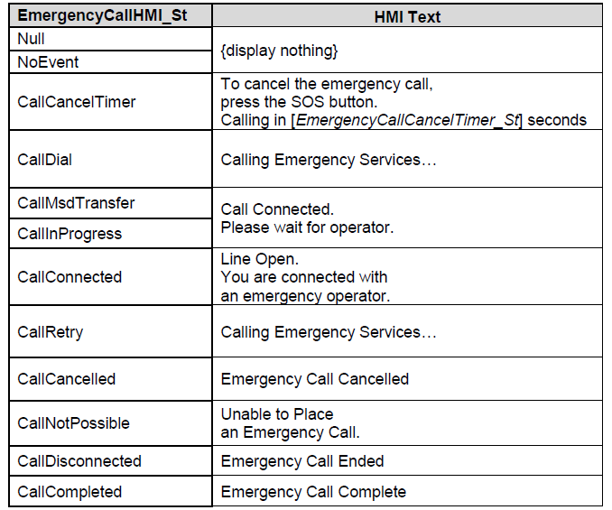

每当TCU将值为“ CallCancelTimer”的EmergencyCallHMI_St信号发送到车机时，车机应开始向用户显示可供取消呼叫的剩余时间。车机屏幕显示的实际剩余取消时间，应为EmergencyCallCancelTimer_St信号的状态取值，其中每个值均以秒为单位来指示剩余取消时间。

有关紧急呼叫取消HMI的显示详细信息，请参阅HMI规范。

2.2.3.4紧急呼叫界面锁定

紧急呼叫过程中，IVI端所有的用户操作都无效

紧急呼叫过程中，其界面优先级高于其他非安全界面；安全相关的界面是否高于紧急呼叫界面，取决于紧急呼叫

是自动触发还是手动触发（EmergencyCall_St = ‘AutoEmgcyCall’ or ‘ManualEmgcyCall’）。详见HMI文档

|  |  |  |
| --- | --- | --- |
|  | **自动触发的紧急呼叫** | **手动触发的紧急呼叫** |
| 高优先级 | 紧急呼叫界面 | 安全界面 (RVC\APA等.) |
| 低优先级 | 非紧急呼叫界面 | 紧急呼叫界面 |

2.2.3.5紧急呼叫音源处理

1、紧急呼叫触发时，车机收到的EmergencyCallMute_St = ‘AutomaticEmergencyCallMute’ 或者‘ManualEmergencyCallMute’，车机需要在1S内完成静音，chime提示音不需要静音，但应通过仪表备用Chime通道播放，因为在紧急呼叫时，前车内扬声器将不可用；需要设置AHU_Chime_Supported = Not Supported

2、当EmergencyCallMute_St = ‘EmergencyCallUnMute’, ‘Null’,或者CAN信号丢失超过5S时，车机需要解除静音

容错处理：紧急呼叫触发后，如果TCU 发来的mute状态错误，也是要按紧急呼叫进行处理。

2.2.3.6用户隐私

为了确保用户的隐私不受侵犯，满足以下任一条件时，车机中包含紧急呼叫的所有log和数据需要被删除：

1、紧急呼叫完成后，熄火点火3个周期， EmergencyCallHMI_St信号值变为“ NoEvent”,“ Null”或CAN信号丢失超过5秒代表一个周期结束

2、紧急呼叫结束超过2小时

# 系统边界

请参考表格xx（外部表格文档后续补充）